聊城市地方金融监督管理局
2023年政府信息公开工作年度报告

本年度报告按照新修订的《中华人民共和国政府信息公开条例》要求，由聊城市地方金融监督管理局编制。年度报告包括：总体情况、主动公开政府信息情况、收到和处理政府信息公开申请情况、因政府信息公开工作被申请行政复议、提起行政诉讼情况、政府信息公开工作存在的主要问题及改进情况、其他需要报告的事项等六项内容。本报告中所列数据的统计期限为2023年1月1日至2023年12月31日。如对本报告有任何疑问，请联系聊城市地方金融监督管理局综合科（联系电话：0635-8282685）
一、总体情况
2023年，市地方金融监管局坚决贯彻落实市委、市政府决策部署，围绕全市金融工作重点，持续落实政务公开年度重点任务，不断加强公开机制和平台建设，有序开展政策发布和解读，以人民群众的需求为导向，强化重点领域信息公开，积极回应社会关切。
（一）主动公开情况。
不断深化做好新时代政务公开工作的认识，将政务公开工作与业务工作同部署、同推进、同落实，持续推进政务公开制度化标准化。今年以来，围绕重点工作任务，市地方金融监督管理局及时公开各类政府信息369余条，其中：动态 类信息224条、主动公开信息97条，发布政策文件2件、本级政策文件解读4件、发布局长办公会8次、局长办公会解读16件、重点工作任务信息5条、行政执法信息6条。积极应用“12345”热线，回应社会关切、百姓关注的话题，共处理各类咨询17件。
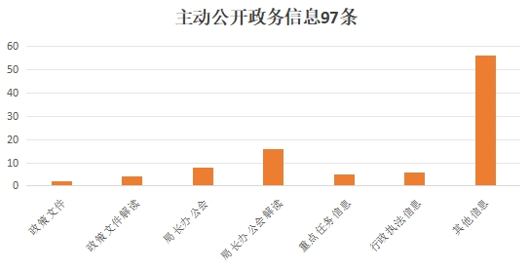
（二）依申请公开情况。
健全完善依申请公开工作制度，进一步规范登记、办理、流转、答复、归档等内部工作流程。加强答复文本法律审核，推进依申请公开答复规范性、严谨性。全年共受理依申请公开3件，已按期办结，全年不存在因信息公开工作被申请行政复议和提起行政诉讼情况。
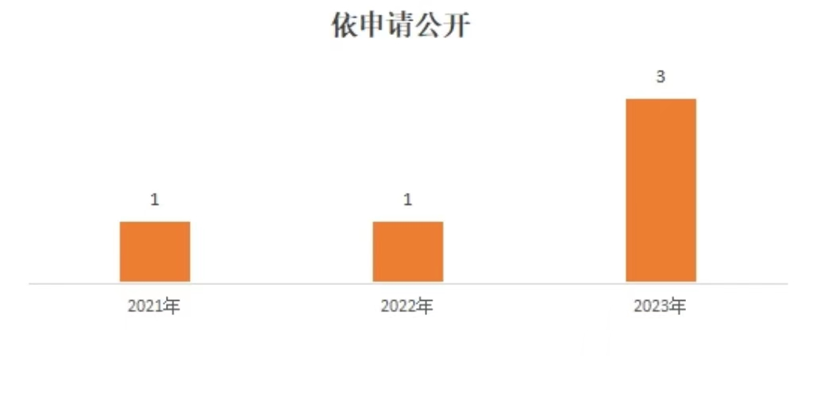
（三）政府信息管理。
严格遵循“谁制作、谁审核、谁发布、谁负责”的要求，对所发布信息严格审查；严格落实文件发布和解读要求，新制发文件均关联解读信息，创新改进政策解读方式。积极开展涉密涉敏和典型错别字排查。认真开展规范性文件清理。2023年，我局未制发部门规范性文件，失效1份，1份文件继续有效。
（四）政府信息公开平台建设。
注重政府网站和政府信息公开平台建设，专人负责日常信息维护、内容更新，确保信息公开平台健康运转，认真梳理公开栏目，细化项目分类，不断提升公开质量。结合我局工作特色进一步提升政务公开平台的服务功能和保障能力。
（五）监督保障。
一是加强政务公开队伍建设，动态调整局政务公开领导小组成员，明确政务公开的内容、目标、工作安排及责任分工，压实责任，加强监管，确保工作职责落实到人。二是积极组织人员参加培训，切实提高政务公开工作能力，今年我局组织政务公开工作培训1次。
二、主动公开政府信息情况
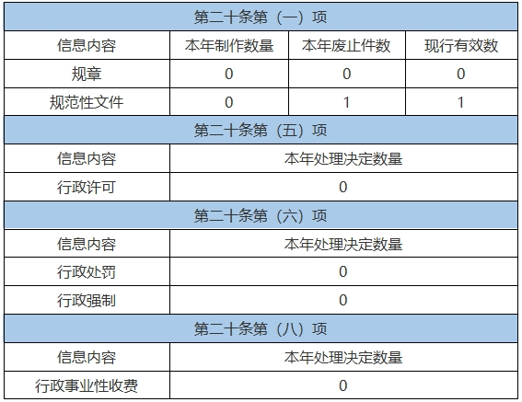
三、收到和处理政府信息公开申请情况
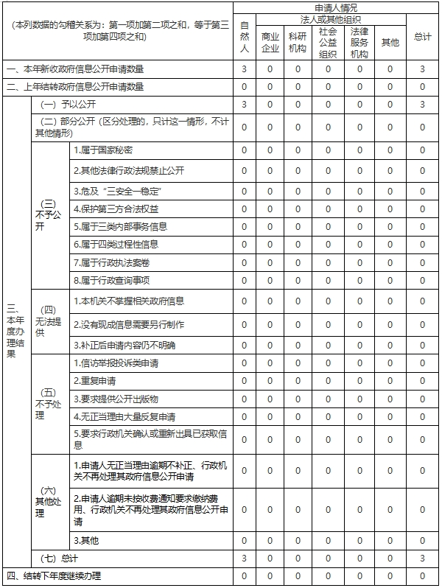
四、因政府信息公开工作被申请行政复议、提起行政诉讼情况
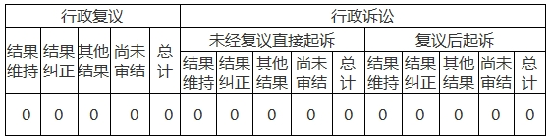
五、政府信息公开工作存在的主要问题及改进情况
（一）存在问题：一是政务公开工作水平还有待提高，政务公开的内容有待进一步充实。二是政策解读样式不够丰富，部分政策解读存在简单罗列小标题、形式化解读的现象。三是政务信息公开人员专业能力不高，需要进一步提升。
（二）改进情况：一是压实政务公开工作责任，完善日常考核督查机制，切实有效推动政务公开各项工作落地落细。二是更加注重解读政策文件的出台背景、目的意义等，为重要政策性文件设计图画、视频等解读方式，丰富解读内容和形式、提高解读质量。三是加大政务公开工作培训，强化市直部门横向业务交流，不断提升政务公开工作能力和水平。
六、其他需要报告的事项
（一）收取信息处理费情况
2023年，我局未收取信息处理费。
（二）人大、政协建议提案办理结果公开情况
2023年，我局共承办人大代表建议9件，其中主办3件，分办2件，协办4件；承办政协提案3件，建议提案均在规定的时限内答复完毕，答复满意率100％。
（三）政务公开宣传活动情况
一是6月份以“政务为民公开《条例》在您身边”为主题的新修订《中华人民共和国政府信息公开条例》施行四周年主题宣传月活动，走进社区、公园结合《条例》宣传相关业务工作。二是9月份以“公开聊亮为您开放”为主题的政府开放月活动，通过多形式、多途径、多角度的系列宣传活动，持续强化政务公开宣传服务力度。

聊城市地方金融监管局
2023年1月12日

